图 书 推 荐

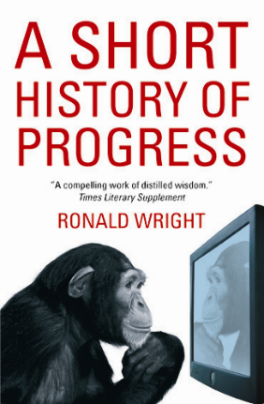
中文书名：《极简进步史：人类在失控中拨快末日时钟》
英文书名：A SHORT HISTORY OF PROGRESS
作 者：Ronald Wright
出 版 社：Canongate Books Ltd
代理公司：ANA/Claire Qiao
出版时间：2005年1月
代理地区：中国大陆、台湾
页 数：211页
审读资料：电子稿
类 型：大众社科
版权已授： 2017年授权北京时代华文书局，版权已回归

中简本出版记录
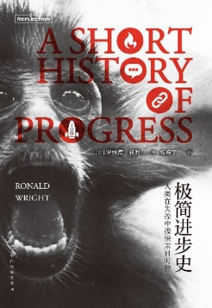
书 名：《极简进步史：人类在失控中拨快末日时钟》
作 者：（英）罗纳德·赖特（Ronald Wright）
出版社：北京时代华文书局
译 者：杨海宇
出版年：2017年4月
页 数：192页
定 价：39元
装 帧：平装

科技的不断发展是引领人类进步还是毁灭？
许多的人类文明在这个世界上灭亡了，我们今天的文明还能存在多久呢？
一经出版就震撼美国白宫，成为英美加三国政客面对环境、人口、经济、科技、战争等国际重大问题时的必读资料。

内容简介：

所谓人类进步史，其实就是各个文明实验的历史，同时也是人类一再重蹈“进步陷阱”的历史：太平洋上的复活节岛文明，中东的苏美尔文明，大西洋两岸的罗马文明与玛雅文明，这些古老文明都一脚踏入“进步陷阱”——文明发展至巅峰，对生态的索求也到达顶点，为了继续追求繁荣发展，只好压榨未来，以支付眼前开销，将大自然赐予的恩惠洗劫一空，生态环境崩毁，文明也随之而瓦解。

在遍布世界各地沙漠与丛林中的伟大遗迹前，在因为进步陷阱而导致文明自毁的惨痛教训中，当今时代的我们是要以史为鉴，避免悲剧再次发生，还是要重蹈覆辙，成为下一个受害者？自诩为万物之灵的人类必须做出回答。

英国国宝级人类学家、历史学家、著名作家罗纳德·赖特（Ronald Wright）享誉西方世界的作品。凭借本书，罗纳德·赖特与凯文·凯利（《失控》作者）、侯世达（《GEB》作者）、卡洛·罗韦利（《七堂极简物理课》作者）被《科学美国人》（Scientific Americans）杂志评为当今社科作家中的“四大奇才”！

作者简介：

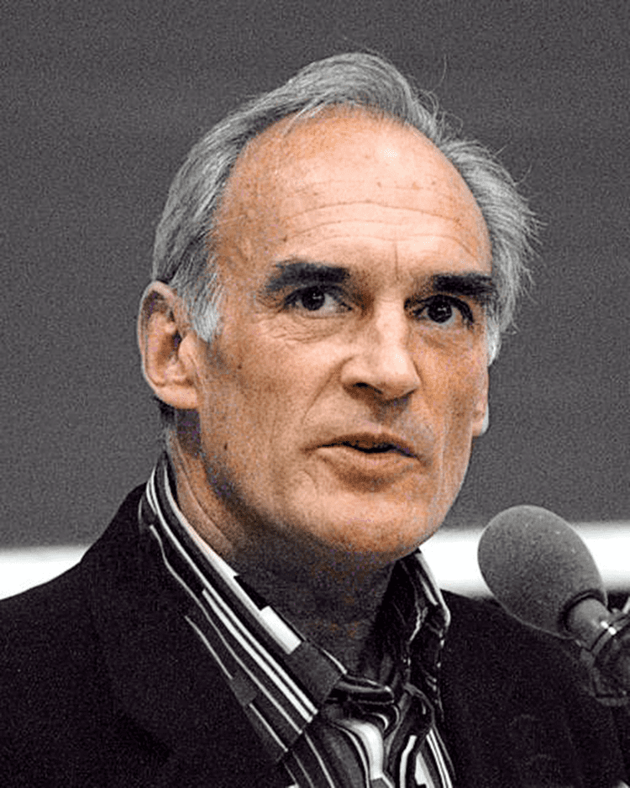
罗纳德·赖特（Ronald Wright），1948年出生于英国伦敦，加大拿籍著名人类学家、历史作家、评论家，写历史著作时带有文人气息与笔触，评论则满载知识份子的关怀及尖锐的嘲讽。他是戈登·蒙塔多奖（Gordon Montador Award）得主，2004获选主讲加拿大梅西讲座（Massey Lectures）。

他的非虚构作品包括畅销书《被盗大陆》（Stolen Continents），不仅为他赢得戈登·蒙塔多奖，并被《独立报》和《星期日泰晤士报》选为年度图书。他的第一部小说《科学浪漫》获得了 1997 年大卫·海厄姆小说奖，并被《环球邮报》、《星期日泰晤士报》和《纽约时报》选为年度图书。

目前，罗纳德·赖特在大西洋两岸来回奔波，于各地演讲、授课、写作

媒体评价：

“罗纳德·赖特是加拿大的智慧珍宝，他用文字带领读者们浏览了地球上各种人类文明的发展，进行了一次异常丰富的历史之旅……白宫必读的杰作！”
——《纸与笔》书评杂志

“作者活用巧妙的语句和启迪人心的想象力，提出了尖锐又颇具说服力的观点。”
——《卫报》

《极简进步史》
目录
第一章 高更的追寻
第二章 伟大的实验
第三章 愚人的乐园
第四章 金字塔结构
第五章 工具的反叛
出版后记 进步主义的终结？

谢谢您的阅读！
请将反馈信息发至： 乔明睿（Claire）
安德鲁﹒纳伯格联合国际有限公司北京代表处
北京市海淀区中关村大街甲59号中国人民大学文化大厦1705室, 邮编：100872
电话：010-82449026
传真：010-82504200
手机：15804055576
Email: Claire@nurnberg.com.cn
网址：www.nurnberg.com.cn
微博：http://weibo.com/nurnberg
豆瓣小站：http://site.douban.com/110577/
新浪微博：安德鲁纳伯格公司的微博_微博 (weibo.com)
微信订阅号：ANABJ2002

